Завтрак  Апельсины  Каша гречневая на молоке  Бутерброд с маслом сливочным  Кофейный напиток с молоком  Сок  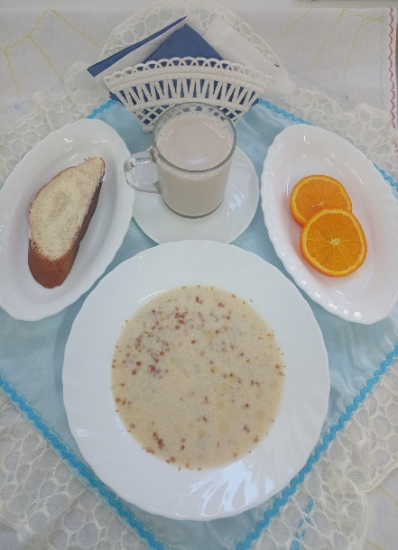 | Обед  Помидор свежий, порционный  Суп - харчо  Слоёные голубцы с мясом  Компот из кураги  Хлеб столичный  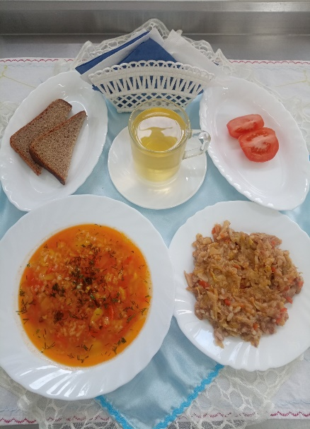
Полдник  Ряженка  Пирожки песочные с яблоками   | Ужин  Салат из моркови с сухофруктами  Подлив сладкий из повидла  Пудинг творожный  Чай с сахаром  Хлеб пшеничный  